Realización de proyectos multimedia interactivos

### UD1: Diseño de interfaces de usuario

## PRODUCTOS MULTIMEDIA INTERACTIVOS Y LA INTERFAZ DE USUARIO

**tarea aprendizaje 1**

# ENUNCIADO

Tienes que buscar al menos una aplicación o página web para cada uno de los tipos de interfaces de usuario vistos en la teoría. Dichas interfaces son las siguientes:

* Interprete de línea de comandos.

La terminal del programa Putty.

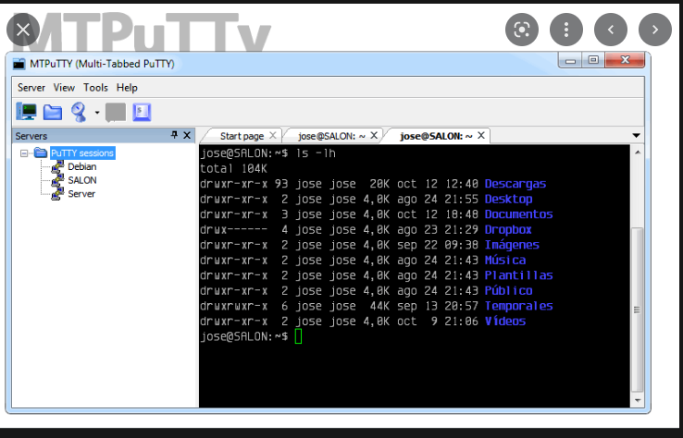

* Interfaz gráfica.

La interfaz gráfica de un Iphone con sus sitema operativo IOS con sus numerosas aplicaciones y opciones.

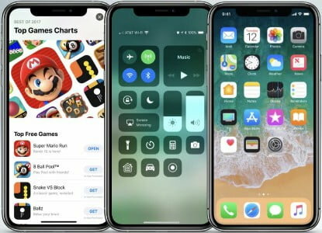

* Interfaz de conversaciones.

La interfaz de conversación de atención al cliente en la página de H&M.

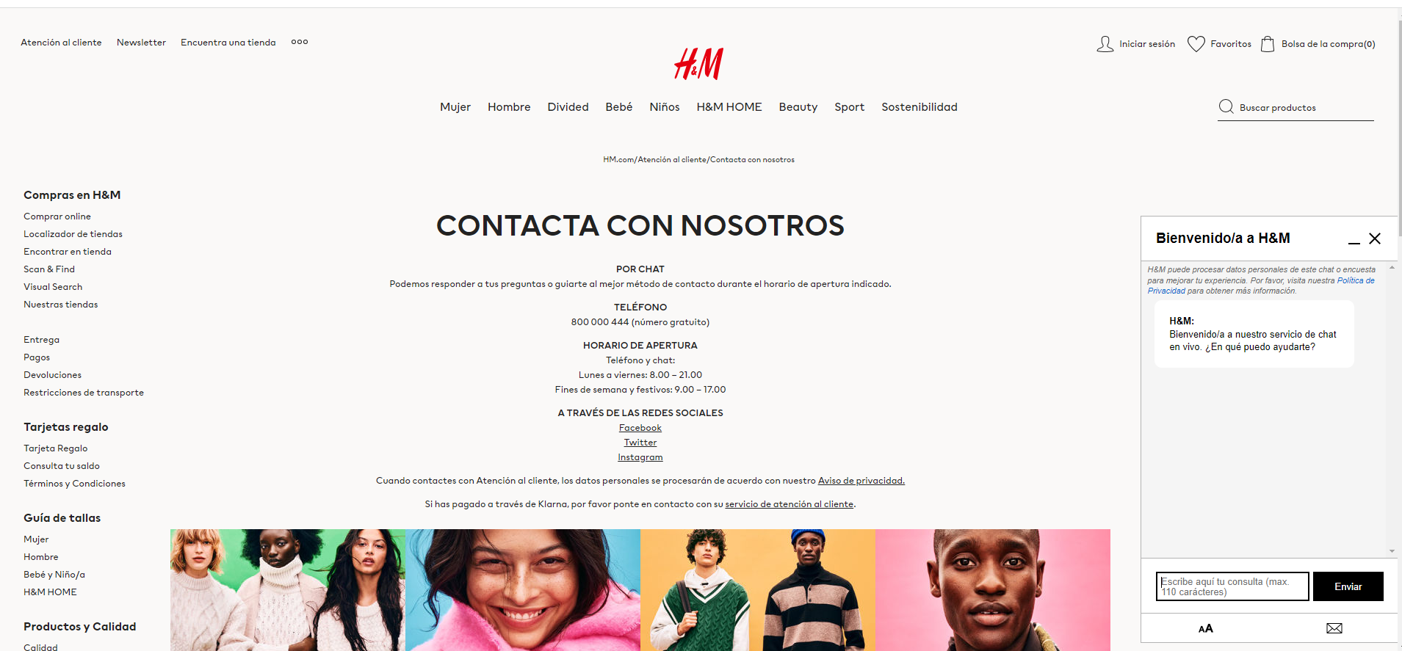

* Interfaz de menús.

El programa Autocad se divide en varias pestañas que al hacer clic sobre ellas se despliegan varios menús y submenús.

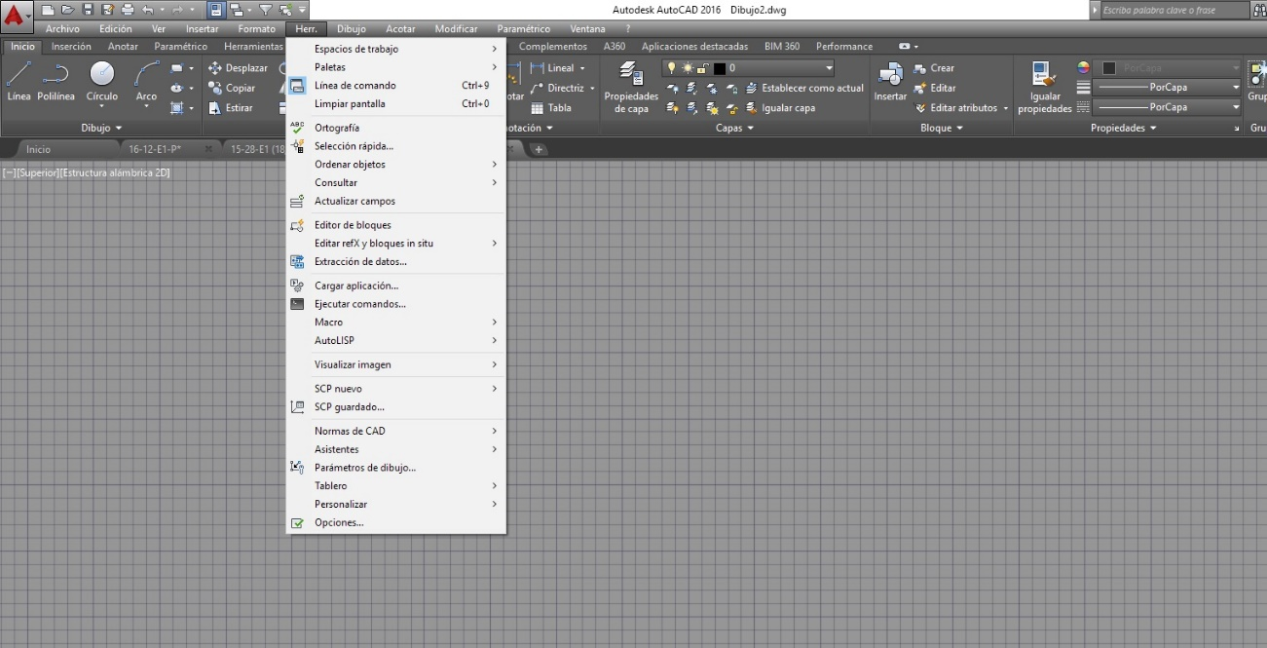

* Interfaz basada en gestos.

[https://fundacionorange.es/aplicaciones/emoplay/](https://fundacionorange.es/aplicaciones/emoplay/%20) 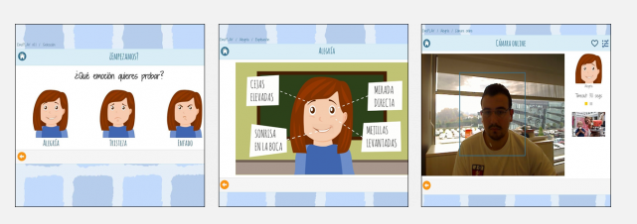

EmoPLAY es una herramienta digital que permite entrenar el reconocimiento devarias emociones a través de las expresiones faciales. Está pensado para personas con autismo u otras personas con problemas de aprendizaje de las emociones.